《三峡情》活动设计
科目版本 | 小学语文 西南师大版 三年级下册
章 节 | 第五单元
课 名 | 三峡情
学习目标 | 1.能正确、流利、有感情地朗读课文、背诵课文。感受祖国语言文字的优美，积累词语。  2.读懂诗句，体会诗人对家乡的热爱和对儿时生活的追思之情。
具体环节设计
教学环节 | 内 容
1. 教师上课
1.1导入新课 |   欣赏三峡美景，引入新课——《三峡情》。
1.2初读感知 | 读课文，读正确、流利。
1.3学习生字 | 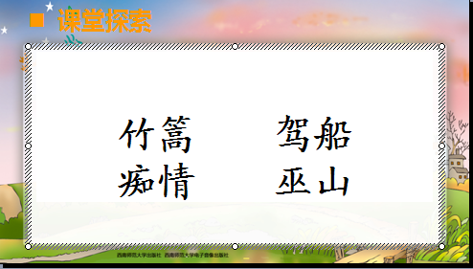
1.3学习生字 | 检查识字。
1.4学习课文 | 1.勾画描写三峡雨、云的诗句。  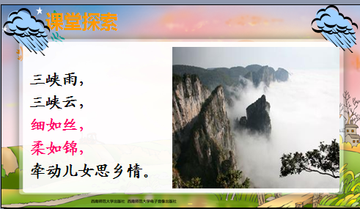  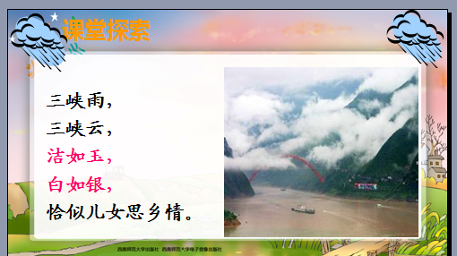  图片更换  三峡雨细长、干净，三峡云柔软、洁白，这样的三峡给你留下了什么样的印象？（板书：风景美）  指导朗读。  2.找一找文中描写诗人儿时生活的诗句。  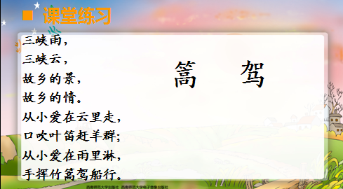  感受诗人儿时生活的乐趣，学习生字“篙、驾”，并指导朗读。  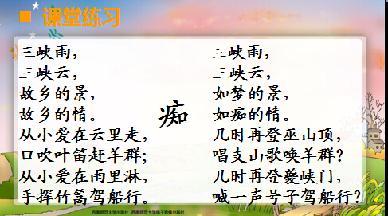  孩子们，诗人出生于三峡、儿时长在三峡，三峡给他留下了非常美好的回忆，他长大后离开了自己的家乡，但家乡的点点滴滴却时刻浮现在他的脑海中，在他乡，诗人常常独自面向三峡的方向，眺望着、沉思着，他会想些什么呢？  指导朗读，学习生字“痴”。  如今的三峡已建起了大坝，显现出另一番宏伟壮丽的美景，让我们来欣赏吧：
1.4学习课文 | 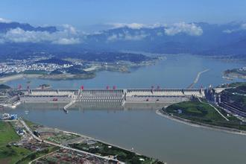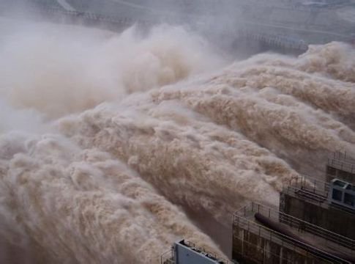  欣赏气势磅礴的三峡发电站，更深一层地去感受诗人浓浓的思乡情。指导朗读全首诗。
1.4学习课文 | 欣赏《三峡情》的音乐，领略那神奇秀丽的三峡风光，感受诗人深深的眷恋之情吧！  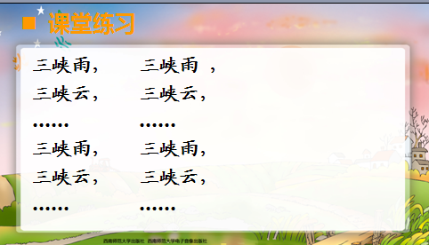  反复出现使全诗形成一种回环往复的吟唱形式，更有利于表达诗人热爱家乡、追思儿时生活的感情。指导背诵。
1.5总结 | 三峡的一山一水，一景一物，不管是过去还是现在，无不伴随着它美丽的神话和动人的传说，令人心驰神往。此刻，面对三峡，你们能这么多的方式表达对三峡的热爱，对三峡未来的憧憬，你们真是一群聪明可爱的孩子。
2. 学生自学
2.1跟我学 | 1．学会四个生字。  2．理解课文内容，体会诗人热爱家乡以及对儿时生活的追思之情。  3．能正确、流利，有感情地背诵课文。
2.2学生练习 | 一、 比一比，再组词。  篙( ) 架( ) 痴( ) 乌( )  高( ) 驾( ) 知( ) 巫( )  二、按要求填空。  1．写三峡雨的词语：  我会写描写雨的句子：  2．写三峡云的词语：  我会写描写云的句子：  3.本文通过描写三峡的（ ）和（ ），表达了诗人（ ）的思想感情。  三、造句。  如……如……  四、读了《三峡情》，你有什么感受？用几句话写下来。  五、你收集到有关三峡的哪些资料？请写一写。
2.2学生练习 | 答案
2.2学生练习 | 二、按要求写词语。  1．细如丝 洁如玉  如：天空中飘起了牛毛一般的雨丝。  2．柔如锦 白如云  如：朵朵白云一会儿像连绵不断的山峰，一会儿像奔驰的马群，真是变化无穷呀！  3.（雨）（云）（热爱家乡、思念家乡）
3．拓展资源
3.1活动脚本
3.2参考教案

